**ID Requisito: RF4**

Descripción de caso de uso

|  |  |
| --- | --- |
| Número de caso de uso: 4  Nombre de caso de uso: Generar pedidos en línea  Actor: Comprador | |
| Descripción: Permite que el comprador genere un pedido en línea que pueda recoger más tarde en el punto de venta. | |
| Flujo de Eventos | |
| Flujos básicos | Alternativas |
| 1. El usuario da click en “Realizar pedido” 2. El usuario selecciona una categoría 3. El usuario selecciona un producto 4. El usuario da click en “Pagar” | 2.1 El usuario da click en “Pagar”  4.1 El usuario da click en “Ok” y vuelve al paso 2 |

**Pre-Condiciones:**

1. Tener sesión iniciada.
2. Tener el rol de comprador.

**Post-Condiciones:**

1. El pedido se registra en la base de datos

**Paso 1: Generación de escenarios**

|  |  |  |
| --- | --- | --- |
| **Nombre del escenario** | **Flujo de inicio** | **Alterno** |
| Escenario 1 – El usuario selecciona un producto y paga en productos | Flujo básico |  |
| Escenario 2 – El usuario selecciona varios productos y paga en productos | Flujo básico | 4.1 |
| Escenario 3 – El usuario selecciona un producto y paga en categorías | Flujo básico | 2.1 |
| Escenario 4 – El usuario selecciona varios productos y paga en categorías | Flujo básico | 4.1, 2.1 |

**Identificar casos de prueba**

V - Valido

I - invalido

|  |  |  |  |  |
| --- | --- | --- | --- | --- |
| ID Caso de prueba | Escenario/Condición | Paga en productos | Paga en categorías | Resultado esperado |
| C1 | Escenario 1 – El usuario selecciona un producto y paga en productos | V | I | V |
| C2 | Escenario 2 – El usuario selecciona varios productos y paga en productos | V | I | V |
| C3 | Escenario 3 – El usuario selecciona un producto y paga en categorías | I | V | V |
| C4 | Escenario 4 – El usuario selecciona varios productos y paga en categorías | I | V | V |

**Identificar valores para probar**

|  |  |  |  |  |  |  |
| --- | --- | --- | --- | --- | --- | --- |
| **ID Caso de prueba** | **Escenario/Condición** | **Generar pedidos en línea** | **Resultado esperado** | **Resultado obtenido** | **Responsable** | **¿Éxito?** |
| **C1** | Escenario 1 – El usuario selecciona un producto y paga en productos | Click en “Pagar” de página productos con ‘tacos’ seleccionado | Redirige a página de pago, se registra la compra en tabla Compras con el usuario vendedor vacío, el comprador correspondiente, un id autogenerado único y el producto en tabla ProductosXCompra con el producto, precio, cantidad y id de compra correspondientes. Se genera una única. | Se redirige al usuario a la página de pago. Registros en prueba 1. | Sandra | Sí |
| **C2** | Escenario 2 – El usuario selecciona varios productos y paga en productos | Click en “Pagar” de página productos con ‘tacos’ y ‘capuccino’ seleccionados | Redirige a página de pago, se registra la compra en tabla Compras con el usuario vendedor vacío, el comprador correspondiente, un id autogenerado único y el producto en tabla ProductosXCompra con el producto, precio, cantidad y id de compra correspondientes. Se genera una tupla por producto. | Se redirige al usuario a la página de pago. Registros en prueba 2. | Sandra | Sí |
| **C3** | Escenario 3 – El usuario selecciona un producto y paga en categorías | Click en “Pagar” de página categorías con ‘tacos’ seleccionado | Redirige a página de pago, se registra la compra en tabla Compras con el usuario vendedor vacío, el comprador correspondiente, un id autogenerado único y el producto en tabla ProductosXCompra con el producto, precio, cantidad y id de compra correspondientes. Se genera una única. | Se redirige al usuario a la página de pago. Registros en prueba 3. | Sandra |  |
| **C4** | Escenario 4 – El usuario selecciona varios productos y paga en categorías | Click en “Pagar” de página categorías con ‘tacos’ y ‘capuccino’ seleccionados | Redirige a página de pago, se registra la compra en tabla Compras con el usuario vendedor vacío, el comprador correspondiente, un id autogenerado único y el producto en tabla ProductosXCompra con el producto, precio, cantidad y id de compra correspondientes. Se genera una tupla por producto. | Se redirige al usuario a la página de pago. Registros en prueba 4. | Sandra |  |

Prueba 1:

Tabla Compras

Tabla ProductosXCompra

Prueba 2:

Tabla Compras

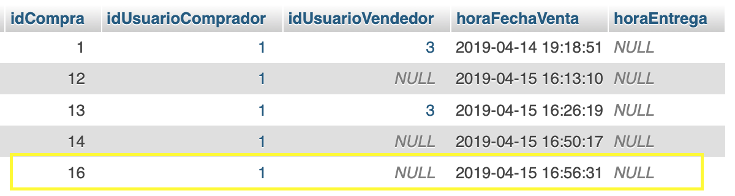

Tabla ProductosXCompra

Prueba 3:

Tabla Compras

Tabla ProductosXCompra

Prueba 4:

Tabla Compras



Tabla ProductosXCompra

